|  |  |
| --- | --- |
| Предмет | МДК 03.01 ТРПО |
| Дата | 15.09.2020 |
| Группа | 473 |
| Студент | Студентова В.О. |
| Работа | №1 |

**Создание окна с текстом "Hello, world"**

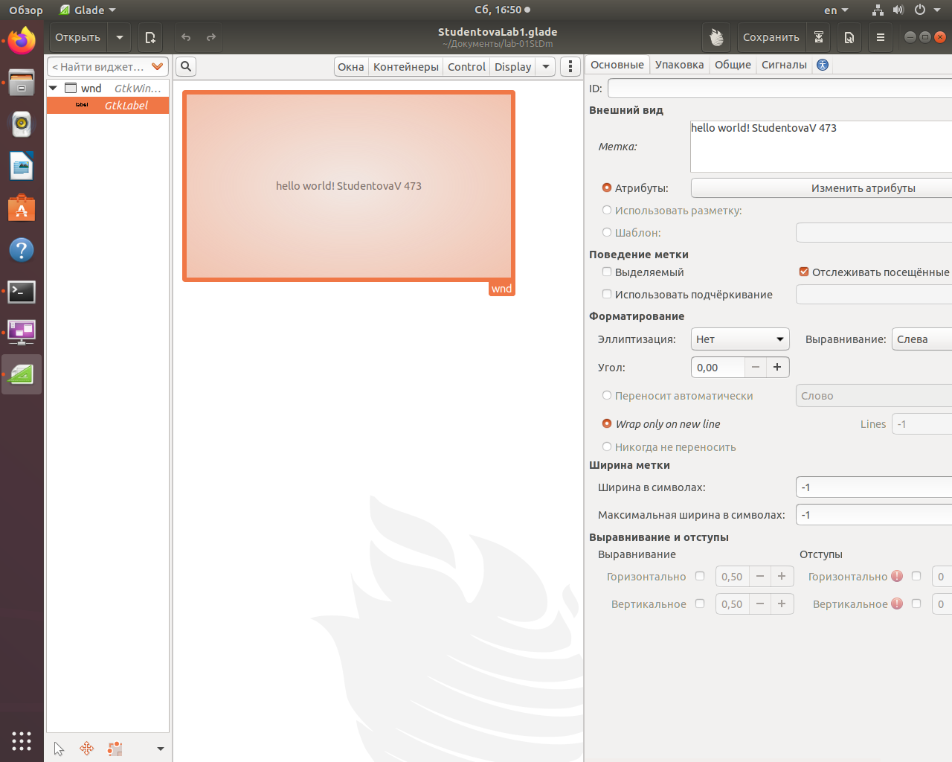Создание дизайна формы в Glade (Рисунок- 1)

Рис -1

Написанный программный код на lua (Рисунок - 2)

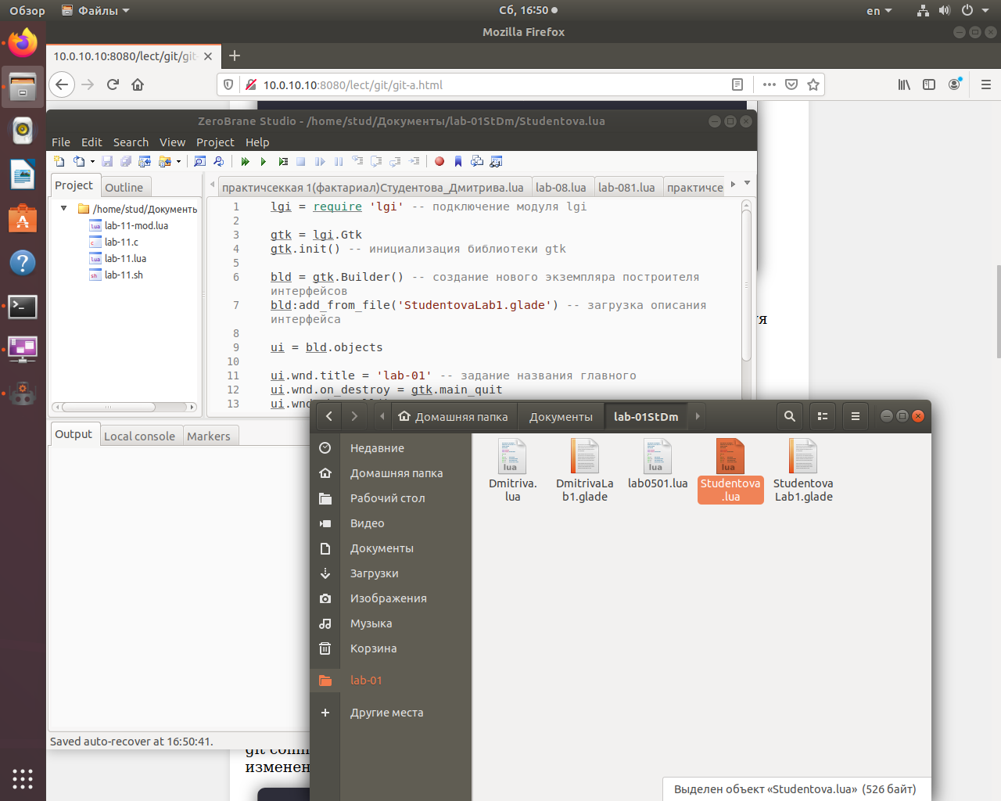Рис-2

Запуск из командной строки приложения (Рисунок - 3)

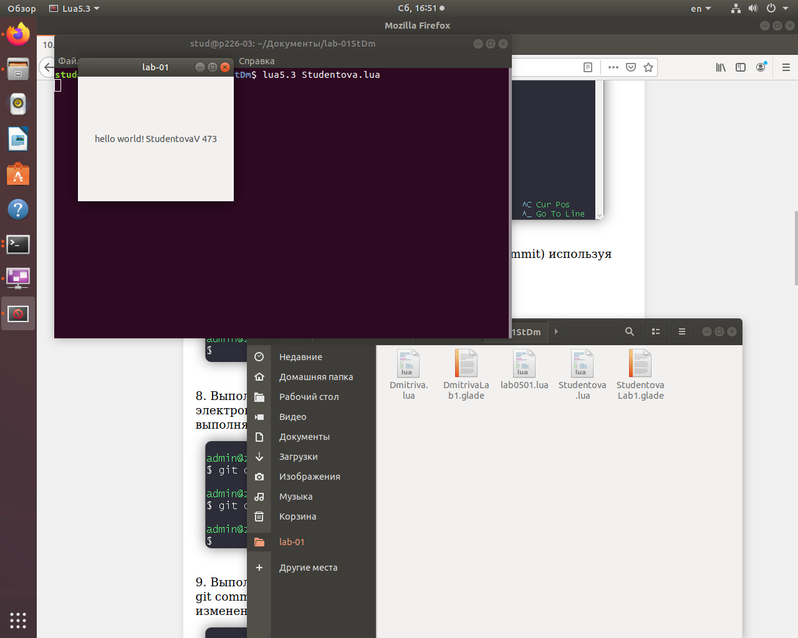

Рис - 3